**CURSO: 2° MEDIO ASIGNATURA: BIOLOGÍA**

**GUÍA N° 1: “ COORDINACIÓN Y REGULACIÓN CORPORAL”**

**NAME: .................................................................. GRADE: …………… DATE: ……/……./.2020**

**ACHIEVEMENT (**PONDERACIÓN**): 20%** de la evaluación final

**TOTAL SCORE: 20 POINTS** **STUDENT SCORE:______**

**PLAZO de ENTREGA: DESDE el 17/03/2020 hasta el 23/03/2020**

**Correo electrónico para enviar: jmunoz@liceomixto.cl**

|  |
| --- |
| **Habilidad (Skill) :** Aplicar  **Objetivo de Aprendizaje (Learning Objetive):**   1. **OA 1: Explicar cómo el sistema nervioso coordina las acciones del organismo para adaptarse a estímulos del ambiente por medio de señales transmitidas por neuronas a lo largo del cuerpo, e investigar y comunicar sus cuidados, como las horas de sueño, el consumo de drogas, café y alcohol, y la prevención de traumatismos.** |

|  |
| --- |
| **Instrucciones:**   1. Los contenidos asociados a cada guía corresponderán a reforzamientos de aprendizajes 2. La guía debe ser desarrollada individualmente por cada estudiante 3. Cada guía será evaluada, y tendrá un porcentaje de ponderación sobre la calificación final 4. Las respuestas y actividades deben ser desarrolladas en este mismo documento y luego ser enviado al profesor de asignatura. 2F-G-H-I-J al profesor Juan Muñoz ([jmunoz@liceomixto.cl](mailto:jmunoz@liceomixto.cl)) 2A-B-C-D-E al profesor Andrés Castro ([hcastro@liceomixto.cl](mailto:hcastro@liceomixto.cl)). 5. Para enviar el archivo el estudiante deberá nombrarlo de la siguiente manera:   Curso-guia-1-asignatura-nombre-apellido  Ejemplos:  **1A-guia-1-química-juan-muñoz 2A-guia-1-biología-sergio-carrasco**  **3A-guia-1-física-pamela-leiva** |

LA TERRIBLE REALIDAD DEL CONSUMO DE TABACO EN CHILE

 29 may, 2015  [Redacción El Puerto Libre](http://www.elpuertolibre.cl/archivos/author/redaccion-el-puerto-libre)  [Destacados](http://www.elpuertolibre.cl/archivos/category/subrayado), [País](http://www.elpuertolibre.cl/archivos/category/pais), [SOCIEDAD](http://www.elpuertolibre.cl/archivos/category/sociedad)

**Cada 31 de mayo se celebra el Día Mundial Sin Tabaco, fecha que debiera preocupar a los chilenos, considerando que somos el país más fumador de Latinoamérica. Especialista de la U. del Pacífico critica la escasa eficacia de las esporádicas campañas de prevención.**

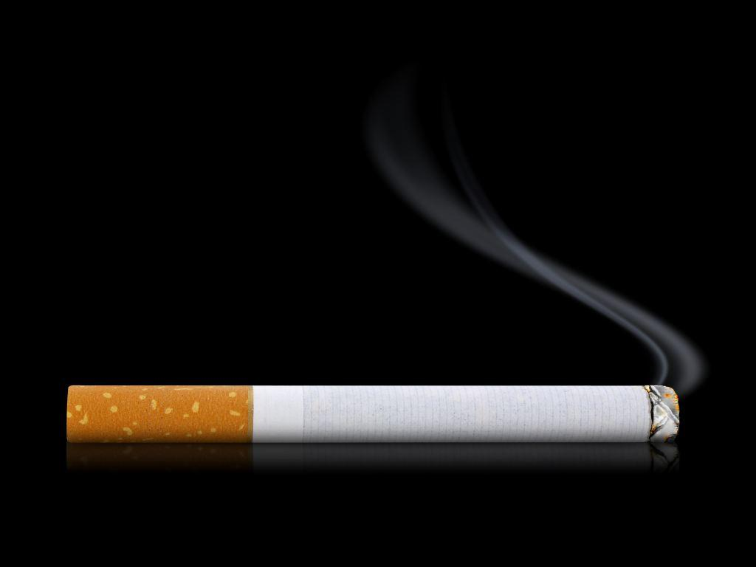

De acuerdo a cifras de la Organización Mundial de la Salud, la epidemia mundial de tabaco mata cada año aproximadamente a 6 millones de personas y causa pérdidas económicas valoradas en más de medio billón de dólares. Es más, si no actuamos, el tabaco puede llegar a matar a mil millones de personas a lo largo de este siglo.

En Chile, este drama no nos es ajeno. Chile es el país más fumador de Latinoamérica y uno de los cinco países del mundo con mayor consumo de tabaco en mayores de 15 años, alcanzando el 37,7%.

Entonces, ¿qué pasa con este tema en Chile? “Probablemente hablar hoy en nuestro país sobre el consumo de tabaco, o mejor dicho del consumo de cigarrillos, no presenta ni desde la sociedad ni desde el mundo adulto–familiar un factor de riesgo y de preocupación para el desarrollo humano, por lo menos desde la evidencia. Si bien familias y comunidades educativas muestran alguna preocupación, por cierto tampoco es efectiva en otra serie de adicciones con menor aceptación cultural y social que generan un daño evidente, de forma más inmediata, como el consumo de pasta base y cocaína. Lo anterior va acompañado de un descenso notorio de la desaprobación de la marihuana y, en una última categoría, los conocidos abusos con el alcohol, los cuales histórica y patriarcalmente eran propios de un género”, explica Miguel Gatica Chandía, Psicólogo y docente de la Escuela de Trabajo Social de la Universidad del Pacífico.

Sobre qué explica este alto consumo, el especialista señala las razones a las adicciones pueden ser variadas y probablemente el análisis de sus causas podría sustentar innumerables artículos. “Es más, podríamos decir que desde una mirada médica, en el caso del cigarrillo probablemente se asocie a una adicción a la nicotina; desde la mirada psicológica, a una evasión o deficitario manejo de la ansiedad; en una explicación teórica, a que las drogas y en este caso el cigarrillo es funcional a la sociedad actual, porque nos permite contar con mecanismos de contención que no nos entrega la sociedad ni las funciones familiares, ambas colapsadas para satisfacer esta necesidad. Por ende, existe una funcionalidad en donde cumple no solamente una función social, sino que asociado a un factor que favorece la socialización y la búsqueda de identidad en etapas del desarrollo que logran compensar nuestras ansiedades”, señala.

Si analizamos las campañas de prevención, el docente de la Universidad del Pacífico es particularmente crítico.  “Las estrategias tendientes a la prevención del consumo de tabaco son mediáticamente esporádicas; afiches, charlas o inclusive artículos de prensa, reconociendo en esos mecanismos una escasa eficiencia y eficacia. Desconozco si en las comunidades educativas existen programas que incentiven el manejo de la ansiedad e impulsividad, o escuelas que enseñen a los padres a desarrollar adecuadamente sus conductas y habilidades parentales, o a la formación docente para que guíe el proceso de formar personas y no puntajes. Por lo tanto, defiendo la prevención como un proceso y no como un evento”, precisa.

Finalmente, el psicólogo Miguel Gatica invita a los padres a reflexionar sobre el modelo que están siendo para sus hijos. “Las personas que se consideran modelos no pueden realizar aquellas conductas que quieren que sus hijos no realicen. Decir a nuestros hijos e hijas ‘no fumes’, si mi conducta es fumar en casa o en el trabajo es éticamente incorrecto. La prevención implica, en este contexto, necesariamente un acto de sacrificio en el manejo de nuestras propias adicciones o, mejor dicho, de nuevas adicciones como lo son el abuso de las redes sociales o medios tecnológicos, independientemente de su normalización cultural y social, debiéndonos concientizar de que probablemente esta normalización de conductas y hábitos generalmente producen considerable daño en nuestra salud personal y pública. Debemos considerar que no todo lo legalizado y normalizado, produce bienestar”, concluye el académico de Trabajo Social de la Universidad del Pacífico.

RESPONDE:

1.- Cuales son los principales efectos nocivos del tabaco en la salud. (Nombra 3)

-

-

-

2.- Redacta al menos 3 ideas para fomentar una sociedad libre del humo del tabaco.

A)

B)

C)